CAMPAGNA STAR COMICS “DOOR HANGER”
Al pubblico: dal 16 settembre al 13 ottobre 2025 con l'acquista due manga Star Comics e ricevi in omaggio un “door hanger” *
* i “door hanger” sono dei cartellini d’appendere alla maniglia della porta collezionabili, di seguito un esempio di prodotto dostribuito in altra occasione.
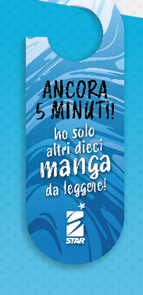
Alle librerie aderenti: per ogni ogni ordine di titoli Star Comics dal valore di € 250 di listino lordo 1 confezione da 20 “door hanger” assortiti (5 pz. per 4 soggetti).
In allegato Sele_Star_Comics_2025 e la locandina stampabile.
Cordialmente.
Michele Cito

